BASKENT UNIVERSITY

ELECTRICAL&ELECTRONICS ENGINEERING DEPARTMENT

EEM 214 ELECTRONICS

EXPERIMENT- 6

Small signal analysis of a BJT network.

RAPOR

Hazırlayan: A. Erdem Budak
20193330

Experimental Work

Construct the networks. Observe the input and output signals and show the voltage gains. Include the circuits, plots and comments in your reports.

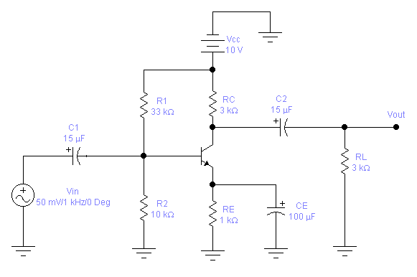

Sinyal 50mV olduğunda Transistor saturasyona girdiği için sinyali 10mV ye düşürünce çıkan Vo aşşağıdaki gibidir.

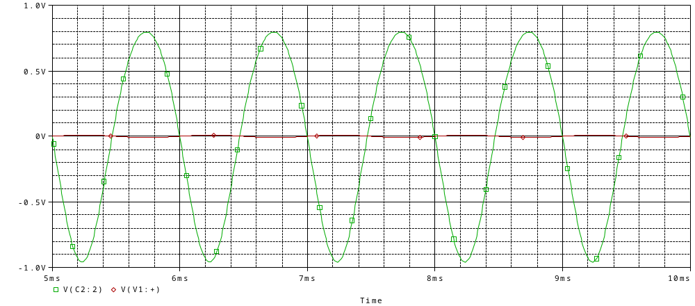

Vo için P-P V_{OPP} = 1.75 V (ölçülen)
Vi için P-P V_{İPP} = 20mV

A_{V} = 1750 / 20 = 87.5 dir.

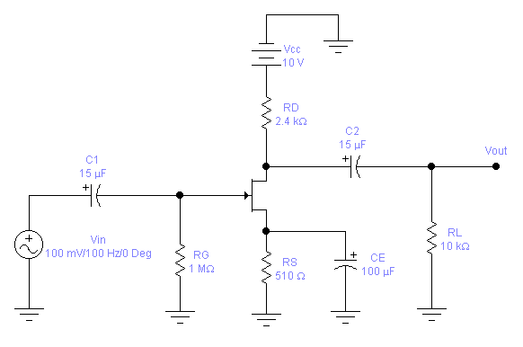
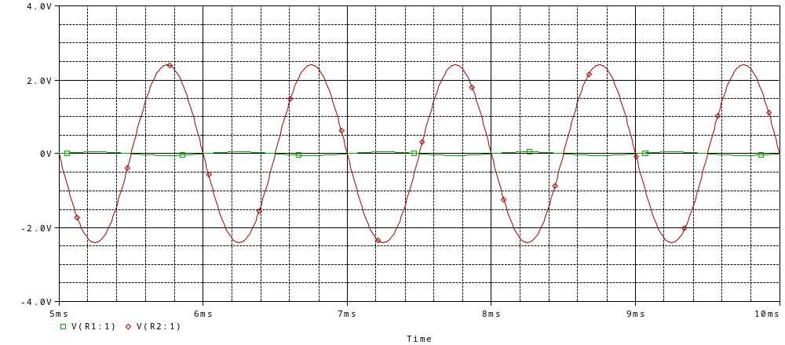

Vo için P-P V_{OPP} = 4.8 V (ölçülen)
Vi için P-P V_{İPP} = 100mV

A_{V} = 4800 / 100 = 48 dir.

